Dzień dobry Zeróweczko
Dzisiaj już piąteczek Ostatni dzień naszej nauki zdalnej w tym tygodniu.
Mam nadzieję, że jeszcze macie siły i wytrwałość do pracy.
Wiem, że to wszystko tak długo trwa ale razem damy radę, naprawdę.

Temat: Moje uczucia

Zadanie 1.
Poproście o przeczytanie tekstu. Postarajcie się ustnie odpowiedzieć na pytania. Pamiętajcie, aby w odpowiedzi budować całe zdania.

Jolanta Kucharczyk- Moje uczucia.

Żal mi minionych wakacji, urodzin, które już były,
i tego, że odwiedziny babci już się skończyły.
Smutno, że tata wyjechał, mama tak mało ma czasu,
i złość mnie bierze, że brat mój robi tak dużo hałasu.

Tu, w moim sercu, mieszkają uczucia: miłość, radość i smutek.
Czasem jestem tak bardzo szczęśliwy, lecz czasem także się smucę.
W kieszonce kasztan na szczęście o tym wciąż przypomina,
że wszystko, co jest tak smutne, kiedyś z czasem przemija.

Zobacz, już się uśmiechasz, bo znowu będą wakacje,
tata niedługo już wróci, z mamą pójdziesz na spacer.
Po burzy zawsze jest tęcza, po deszczu słońce znów świeci,
po chwilach trudnych i smutnych znowu szczęśliwe są dzieci.

•Rozmowa na temat tekstu.
−Co mieszka w sercu?
−Czy zawsze jest nam wesoło?
−Czy zdarza się, że coś was smuci?
−Czy zdarza się, że coś was złości

Zadanie 2.
Rysowanie na kartkach tego, co nas cieszy i tego, co nas smuci.
Kartka podzielona na pół – w lewym górnym rogu rysunek chmurki, a w prawym górnym rogu – słoneczka, kredki.

Dostajecie kartki podzielone na pół, z rysunkiem chmurki i słoneczka w ich rogach. Po lewej stronie kartki (chmurka) rysujecie to, co was smuci, a po prawej stronie (słonko) – co was cieszy.
Zadanie 3.
Fioletowa książka strona 59

Proszę o wykonanie zadań z wyżej wymienionej strony.

Zadanie 4.
Znajdźcie proszę 10 różnic między obrazkami.
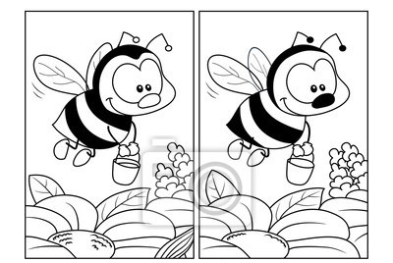

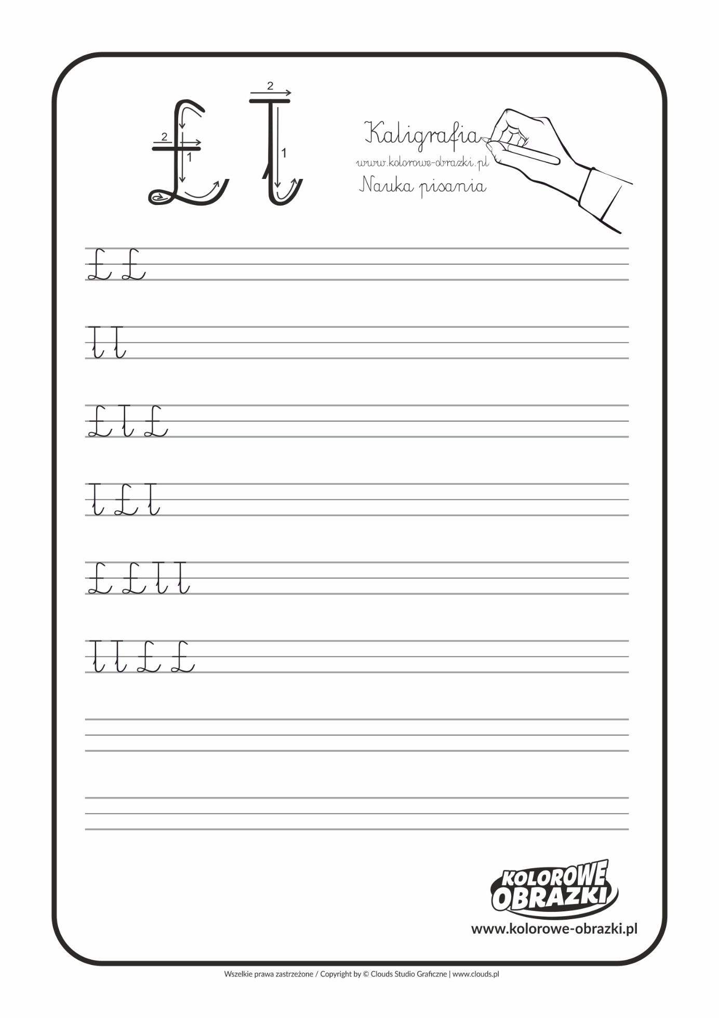
Zadanie 5.
Zadanie 6.
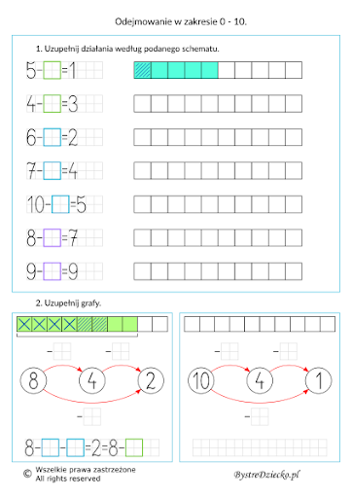

Kochani życzę Wam miłego weekendu, dużo spokoju i odpoczynku.
Pozdrawiam cieplutko
Pani Asia

